Nama : Rachmad Aprisandhy  
Kelas : TI-1B  
no Abs: 18

JOBSHEET 5

1. Percobaan 1
2. Buat Folder Jobsheet 5  
   
3. Buat class baru bernama Faktorial  
   
4. Tambahkan Method pada class Faktorial  
   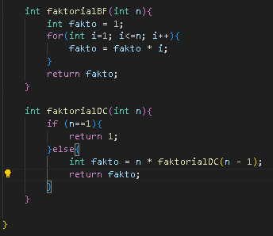
5. Membuat Class FaktorialMain untuk menjalankan program  
   
6. Buat Scanner untuk menginputkan nilai yang akan dicari Faktorialnya  
   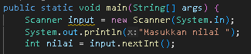
7. Buat Objek dari class Faktorial  
   
8. Tampilkan Hasilnya  
   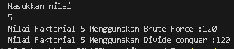
9. Pertanyaan
10. Perbedaan antara if dan else adalah,Jika nilai n = 1 yang merupakan base case maka program akan berhenti sementara jika nilai n buakn 1 maka nilai n akan dikurangi 1 sehingga memecah masalah menjadi sub masalah
11. Dapat diganti menjadi while  
    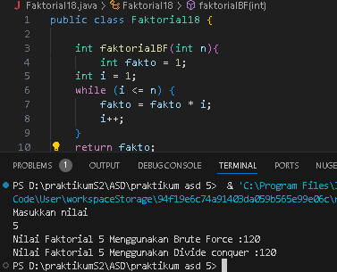
12. Fakto * I menggunakan metode iteratif ,sementara faktorialDC(n - 1); menggunakan metode rekursif
13. Brute force Menggunakan perulangan yaitu memulai menghitung dari 1 hingga nilai yang dicari,sementara divide conquer menggunakan fungsi rekursif dimana memanggil dirinya sendiri hingga mencapai base case
14. Percobaan 2
15. Buat class baru bernama pangkat  
    
16. Buat atributnya  
    
17. Tambahkan konstruktor berparameter  
    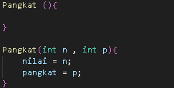
18. Buatlah method PangkatBF dan PangkatDC

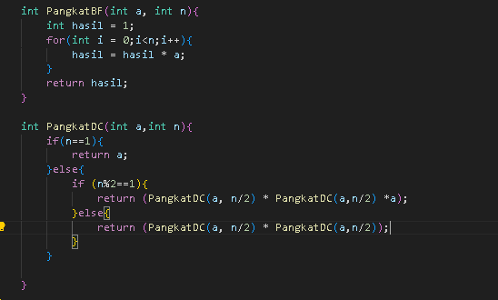

1. Buat class mainPangkat  
   
2. Buat kode untuk menginputkan elemen  
   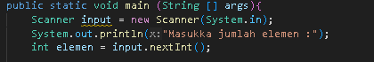
3. Inisialisasi array of object  
   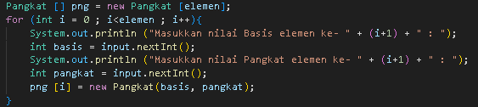
4. Panggil menggunakan return value  
   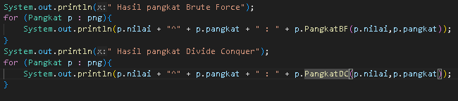
5. Lalu perhatikan hasilnya  
   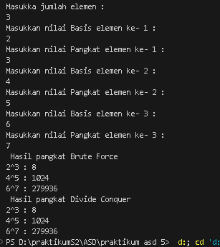
6. Pertanyaan
7. PangkatBF() Menggunakan perulangan (for) untuk mengalikan angka sebanyak n kali. Rumusnya O(n)  
   sementara pangkatDC()Menggunakan perulangan (for) untuk mengalikan angka sebanyak n kali. Rumusnya O (log n)
8. Sudah yaitu ketika dua hasil recursive dikalikan kembali   
   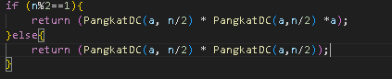
9. Bisa ,hasilnya akan seperti ini  
   pangkat  
   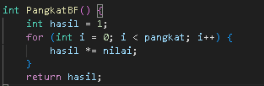  
   pangkat main  
   
10. Mengalikan hasil dengan nilai sebanyak pangkat kali menggunakan perulangan dan mengembalikan hasil akhir  
      
    Jika n lebih besar, pecah masalah menjadi dua bagian dengan n / 2., Lakukan rekursi untuk PangkatDC(a, n/2)., Jika n ganjil, hasil akhirnya dikalikan a., Mengembalikan hasil dari kombinasi rekursi.
11. Percobaan 3
12. Buat class baru bernama sum dan tambahan konstruktor  
      
    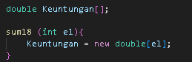
13. Tambahkan method totalBF() dan totalDC()  
    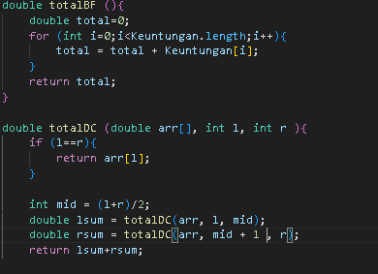
14. Buat class baru bernama mainsum  
    
15. Buat method main sekaligus buat instansiasi objek untuk memanggil atribut ataupun fungsi pada class Sum  
    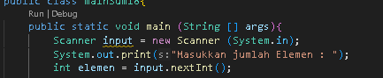
16. Buat objek class sum dan berikan atribut sm  
    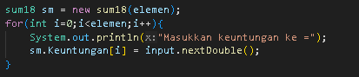
17. Print hasilnya   
    
18. Hasilnya akan jadi sepertti ini   
    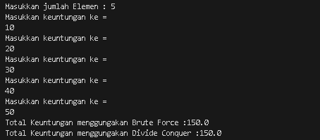
19. Pertanyaan
20. Fungsi mid sangat penting dalam metode Divide Conquer karena menentukan titik pembagian array, dan membuat proses rekursi berjalan dengan benar, dan membantu dalam penggabungan hasil perhitungan dari dua bagian array.
21. Membagi array menjadi 2 bagian dan menghitung masing masing bagian tersebut dengan cara rekursif
22. Apabila nanti kedua bagian itu sudah mencapai base case maka nilainya akan ditambahkan melalui syntax ini
23. Base casenya adalah (l == r)
24. menggunakan pendekatan **Divide and Conquer** untuk menghitung jumlah elemen dalam array.